**Soit le shéma relationnel de la base de données suivant** :

* UTILISATEUR ( id_utilisateur , nom, prenom , mail , mdp , role , date_creation , point_fidelite, date_connexion)
* ARTICLE(id_article , nom_article , prix , categorie , informations , nb_article )
* HISTORIQUE_COMMANDE_UTIL(id_article , id_utilisateur, nom_article , date_achat , heure_achat,moyen_payement) ou id_article et id_utilisateur sont des clés étrangères qui font respectivement réference au shémas de relation ARTICLE et PERSONNE

Voici à quoi peur ressembler le contenu de cette base de donées.

SELECT * FROM UTLISATEUR :

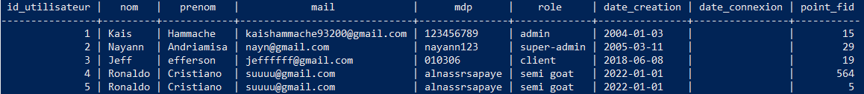

SELECT * FROM ARTICLE :

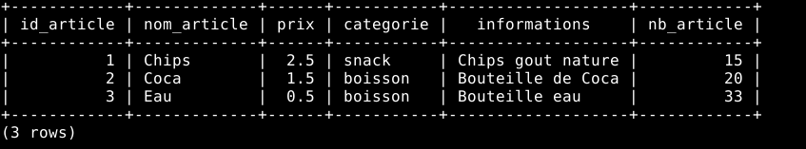

SELECT * FROM HISTORIQUE_COMMANDE_UTIL:

